История
25.07.2011 12:33 | Автор: Administrator
История лицея началась 1 января 1877 года, когда при семинарии г. Вольска была открыта начальная школа для практических упражнений.

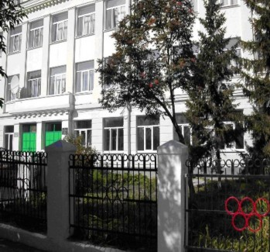

В 1919 году она была реорганизована в семилетнюю.
В 1924 году школа признана опытной и числится при Народном комиссариате просвещения.
В 1935 году школа признана образцовой.
В 1936 году стала десятилетней.
1986-1990гг. Развитие интереса к предметам путем вовлечения учащихся в предметные кружки, олимпиады, предметные недели, ЗФТШ.
1990-1994 гг. Сквозные факультативы – пропедевтика спецкурсов.
В 1992 г. появляется физико-математический класс.
1994-1996 гг. Подготовка школы к открытию профильных классов. Открытие научного общества учащихся (НОУ).
Работают 6 спецкурсов: физика, математика, литература, история, химия, биология. Стабильная работа физико – математического класса.
В 1996 г. появляется химико- биологический класс.
1996-1999 гг. Овладение приемами и методами личностно – ориентированного подхода в обучении и воспитании.
В 1998 г. появляются гуманитарные классы.
А в 2001 году школе присвоен новый статус-лицей.
В 2005 году лицей подтвердил свой статус.
В данном учебном заведении функционируют 3 профиля:
·Физико-математический;
·Социально - гуманитарный;
·Химико-биологический.
МОУ «Лицей г. Вольска Саратовской области» стало лауреатом конкурса «Школа года-2002»
и награждено дипломом «За педагогическое мастерство, творческий поиск, успешность обучения и воспитания».
В 2004 году лицей стал призером областного конкурса «Лучшие школы России».
В 2006 году – победителем конкурса общеобразовательных учреждений, внедряющих инновационные образовательные программы и получил Грант в один миллион рублей. который способствовал обновлению материально- технической базы учреждения.
Так, мы приобрели химический кабинет для практических занятий, вытяжной шкаф, уникальный демонстрационный стол для кабинета физики, мебель для хранения лабораторного оборудования, две интерактивные доски, 4 ноутбука, 4 мультимедийные установки с экранами, музыкальную аппаратуру для проведения массовых мероприятий, установили локальную сеть и новые компьютерные программы.
Педагоги лицея Риттер В.Я., учитель истории, и Щипанова С.И., учитель биологии, получили Грант в сто тысяч рублей как поощрение за высокое профессиональное мастерство и весомый вклад в развитие образования,
а учащиеся лицея Васюта Роман и Ноева Ирина - Грант в тридцать тысяч рублей для поддержки талантливой молодежи в рамках приоритетного национального проекта «Образование».

